人文地理学（王晓文）
第一章 绪论
第一节 人文地理学的研究对象和特性
第二节 人文地理学的发展
第三节 人文地理学的研究对象和特性

第一节
一、地理学与人文地理学
二、人文地理学的研究对象
三、人文地理学的学科特性
四、人文地理学的学科结构
思考：联系实际说明人文地理学的主要研究内容。
举例说明人文地理学的社会性、区域性和综合性。

一、地理学与人文地理学
- 现代地理学
地理学是一门具有悠久历史的学科。
三个不同的阶段：
古代地理学，从地理思想的萌芽直到19世纪上半叶为止，以描述自然和人文现象为中心内容
近代地理学，从世界上设置大学地理讲座或地理系开始（德国1874年设置地理讲座），到第二次世界大战结束；
现代地理学，二次世界大战后地理学的研究领域更加深化。
现代地理学是研究地球表面地理环境的结构、分布及其发展变化的规律性以及人地关系的科学。
根据研究对象的侧重点不同，地理学被分成自然地理学和人文地理学两部分，或者分为自然地理学、经济地理学和人文地理学三部分。
地理环境
地理环境的结构
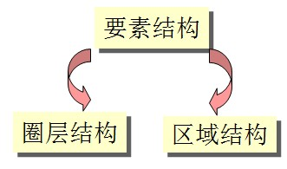
地理学学科基本体系
（二）人文地理学的地位
- 人文地理学以人文现象为研究主体，侧重揭示人类活动的空间结构及其地域分布规律。
- 人文地理学有广义和狭义之分。狭义的人文地理学不包括经济地理学；广义的人文地理学包括经济地理学。

二、人文地理学的研究对象
- 区域与空间研究：
大英百科全书（1980年版第七卷1049—1650页）记载的是“人文地理学是研究多种人文特征的分布变化和空间结构的科学”。即从地域的观点去研究人文现象的空间分布规律，着重说明在什么地方有什么样人文活动和人文特征。
- 人地关系研究：
人文地理学是揭示人文现象空间分布与地理环境的相互关系。
- 时间序列研究：
人文现象的时间尺度和差异。探讨人文现象空间分布的形成过程，预测其发展变化的趋向。
问：下列哪些问题属于人文地理学研究的问题？
- 人类活动与全球变化
- 美国对外政策与美国对外贸易伙伴
- 山东经济结构调整的未来方向
- 城乡人口流动机理分析
- 苏州旅游线路设计
- 国际大都市定位
注：凡是不涉及空间分布和空间过程的问题，均不是人文地理学的问题。
尽管有些问题带有区域的修饰语，但是它们讨论的是经济过程、人口过程等，因此它们不是人文地理问题。

人文地理学研究内容：三个维度
一横 + 一纵 + 时间变化
一横：人文现象的空间分布
一纵：人文现象与地理环境之间的纵向关系
时间序列：时代背景及随时间的发展变化
人文地理学研究的三维：
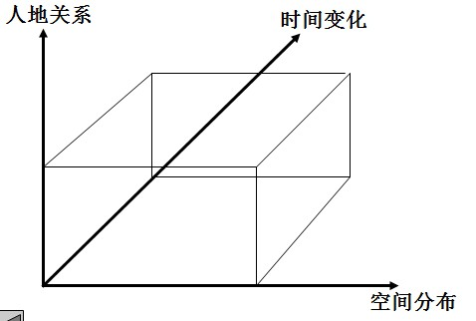

三、人文地理学的学科特性
- 社会性：与自然地理学的不同
- 以人及社会现象为研究对象。
2、人文现象分布的发展和变化主要受制于社会、经济、文化、政治等人文因素，其中社会生产方式和社会经济制度是最基本的因素。
- 人文地理学的历史性。
（二）区域性：与其他人文科学的不同
- 地理现象分布在一定的区域
- 区域地理环境具有一定的结构：区域的差异性和相似性。
- 区域人地关系具有一定的特点
（三）综合性：横断学科
- 地理要素之间相互联系
2、地理现象之间相互联系
3、地理区域之间的相互联系

案例：人文地理学的社会性、区域性和综合性--钢铁工业区位选择的变化
现代钢铁工业起源于19世纪。
在早期的煤炭炼铁时代，钢铁工业以煤炭资源为主导区位因素，钢铁企业靠近大煤田，如德国的鲁尔区
20世纪初期开始，随着冶金技术的改进，特别是冶炼钢铁所用焦煤量大幅度下降，钢铁工业改以铁矿资源为主导区位，钢铁企业转向靠近大铁矿，如我国的包钢、武钢、鞍钢等。
第二次世界大战后，科学技术飞速发展，巨型矿石运输船只出现，钢铁工业转向在沿海钢铁消费区布局，便于原料和产品的运输，上海宝钢的区位选择就是一例。
钢铁工业的临海型布局拉动了相关的电力工业、机械工业、汽车工业等工业部门在沿海港口地区的聚集，形成大型沿海工业区。如日本太平洋沿岸工业区，甚至不惜投资向海上扩大用地。

四、人文地理学的学科结构
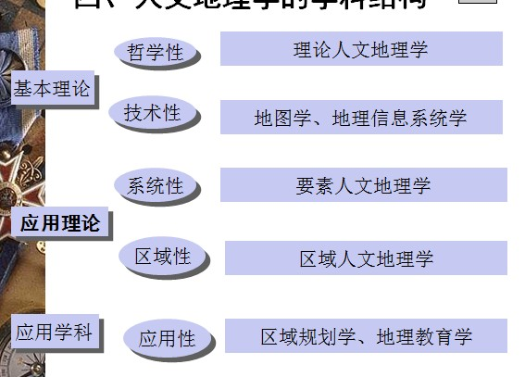

第二节 人文地理学的发展
一、人文地理学的产生
二、近代西方人文地理学的发展
三、现代人文地理学的发展
- 中国人文地理学的发展
思考：现代人文地理学的发展有什么新特点和新变化？
试比较中国与西方人文地理学的发展有什么不同。

一、人文地理学的产生
古罗马埃拉托色尼（地理学之父）：geo-graphica，西方地理学概念的起源。
古希腊希洛多德（历史学之父）：地理学是以空间差异为基础的综合学科。——地理学核心思想
古代中国
中世纪德国地理学大师：
洪堡（Alexander von Humboldt）：代表作《宇宙》，地球是统一整体，人类是自然的一部分
李特尔（Carl Ritter）：代表作《地学通论》，“土地影响着人类，而人类亦影响着土地”，被认为是近代地理学中人地关系的最早阐发者和人文地理学的创始人。
古代人文地理学的特点
（1）未形成独立学科
（2）知识的积累和记述，解释性学科
（3）人地关系思想萌芽
（4）已有实际应用
（5）发展过程曲折

二、近代西方人文地理学的发展
（一）背景
- 地理大发现和地理探险
- 科学革命
- 其他学科的发展
（二）近代人文地理学的特点
- 形成相对独立的学科
- 与工、商社会相适应的知识形态，以对地球表面各种现象及其关系的解释性描述为主体。
3、概念体系渐趋完善，学科分化也日益精细
4、主要研究范式：地表形态与景观、人与环境关系、区域类型与结构、空间关系。
5、相应地有四个学派和传统：地学传统与自然地理学派、生态传统与人地关系学派、描述传统与区域学派、空间传统与区位学派。
（三）各国近代人文地理学的发展

三、现代人文地理学的发展
（一）现代人文地理学的发展
1、区域地理学regional geography
代表人物：美国地理学家哈特向，源自19世纪德国的赫特纳。
观点：区域是地理学研究的对象，在区域中自然和人文复合在一起。
2、文化地理学cultural geography
代表人物：美国地理学家卡尔· 索尔
观点：人类的所有活动都是人类的文化，人类文化的地理现象就是人文地理学的研究内容。
3、人文（人本）主义地理学 humanistic geography
代表人物：美国地理学家段义孚（Yi-fu Tuan）
观点：地理学的研究对象是人，其研究目的也是为了人，每个人各有不同，在研究时要注意这种不同。
4、计量-空间地理学quantitative and spatial geography
代表人物很多
观点：利用数学、系统科学和计算机技术研究人类空间活动，并建立人类活动的空间模型。
（二）现代人文地理学的主要特征
- 新的的科学理论与方法论的建立
- 新的研究方法与研究手段
- 新的研究内容与研究方向
（三）西方现代人文地理学的发展趋向
多样化的人文地理学：制度-文化转向( institutional-cultural turn)--关注各种正式和非正式制度的作用，关注文化的根植性
“研究别人的观点”
“分析真实与符号”
“认识世俗与神圣”
别人的观点：西方城市中的水，中国园林中的水
真实与符号：人们视觉中的“美”与真实生态意义、经济意义、社会意义的美？
世俗与神圣：如解释西藏 “与现代主流社会完全不同的社会逻辑”。

四、中国人文地理学的发展
（一）中国古代人文地理学
中国古代对人文地理学的贡献
（1）人地关系思想的萌芽：包括地理环境决定论思想、人定胜天思想、天人相关论及因地制宜思想等
- 区域人文地理知识的积累；反映在史书，地方志以及游记中
殷周《易经·系辞》：“仰以观于天文，俯以察于地理”，“地有山、川、原、濕，各有条理，故称理也”。
人地关系思想：孔子主张“畏天命”，老子提出“人法地，地法天，天法道，道法自然” 。
方法论：以阴阳、五行、八卦学说来解释地理现象。
战国时代的《尚书·禹贡》将古代中国版图分为九州，并概要记载各地自然条件、经济活动和物产交通，堪称世界上第一部综合地理区划的著作。
战国时代的《管子·地员》探索了中国土地的分类和山地植物的垂直带谱，是世界上最早对土地进行系统分类的著作。
在方志、沿革地理、域外地理、自然地理和地图等方面都有很大的成就。
中国古代地理学家进行的实地考察和描述性记载，以《徐霞客游记》最具代表性。
中国古代地理学的特点
1、始终保持自然、经济、人文统一的传统，未经历西方那样的学科分化和还原论分析方法发展；
2、科学基础薄弱，文学传统深厚；
3、朴素唯物辨证法的哲学思想基础；
4、为国家政治、军事、财政、外交服务的“经世致用”传统；
5、虽然强调“究天人之际”，但缺乏对自然规律的探讨。

（二）中国近代人文地理学：引进与发展
- 落后于西方
- 知识积累有新进展
- 未形成中国特色的理论体系
- 方法更加科学实用
- 为以后的发展作准备
西方学者促进了近代地理学在中国的形成和发展
来华考察：德国的李希霍芬，俄国的谢苗诺夫—天山斯基、奥勃鲁契夫、科兹洛夫和普尔热瓦尔斯基，美国的亨廷顿、庞佩利、维利斯，瑞典的斯文赫定，英国的麦克唐纳、布朗、海登、布拉德和罗士培，法国的勒克莱尔、兰登诺、戴普拉，日本的西德二郎、福岛安正、小川琢治、横山又次郎、小藤文次郎，等等。
来华任教：美国学者葛利普、葛德石，德国学者克勒脱纳、卞莎和费思孟。
中国学者的工作为中国近代地理学奠定了基础
张相文：引进西方近代地理学，倡议贯彻“学以致用”的地理学思想，开拓了中国地理教育，1909年在天津创立了中国地理学学会。
竺可桢：1921年创办我国第一个大学地学系，中国近代地理学主要开拓者，开创中国气候区划研究，中国人文地理研究的开拓者。
丁文江“关于中国人文地理”、翁文灏“中国人口分布与土地利用”、张其昀“中国土地人口新统计”等围绕人地相关理论：人口与土地资源的关系研究。
胡焕庸： “中国人口之分布”--“胡焕庸线”。“江苏省之农业区域”和“中国之农业区域”--中国农业地理学的开山之作。
李旭旦“白龙江中游人生地理观察”、周立三“农业地理”、吴传钧“中国粮食地理”和“中国稻作经济” ：对人地关系研究和人文地理学建设做出了重要贡献。
任美锷：1945年提出“建设地理学”的概念和内容，地理学要为工业、农业、交通运输服务，地理学要解决重大经济建设问题。
1940年代黄国璋、李承三、林超先后组织多专业的嘉陵江流域、汉中盆地、大巴山区、川东地区等区域的综合性地理考察，考察报告以专刊形式出版，是近代中国区域地理的经典之作。

（三）中国现代人文地理学的发展
- 1949—1980年
- 1980－1990年：从取消到复兴、创新
- 1990年以来
（1）中国特色的学科建设体系正在形成
（2）开展大量实证研究
（3）中国特色理论创新
（4）产学研紧密结合：发展规划、产业布局、区域发展、结构调整 、体制改革、信息库

第二章 人文地理学的基本理论——人地关系论
第一节 人地关系的内涵与特点
第二节 人地关系论

第一节 人地关系的内涵与特点
思考：什么是人地关系？人地关系有何特点?
一、人地关系的内涵
人：一定时间、一定区域范围内从事各种生产和生活活动的人类群体。
人地关系：人类群体与地理环境之间以物质流、能量流和信息流为纽带，既相互影响又相互制约的关系。
二、人地关系的特点
- 动态性
- 多样性
- 相对性

第二节 人地关系论
人地关系论：人们对人地关系的各种观点、思想流派的总称。
主要的人地关系理论
一、人地关系决定论
二、人地关系相关论
三、人地关系协调论 （和谐论）
四、其他学科对人地关系的探讨
思考：
1、如何正确理解人地关系决定论、可能论的主要观点？
2、试从人类意志决定论产生的背景出发，分析其主要观点对社会发展的影响。在实施区域3、可持续发展战略的今天，正确认识人类意志决定论有何重要意义？
什么是人地关系协调论？举例说明区域人地关系协调的复杂性。

一、人地关系决定论
（一）（自然）地理环境决定论
1、背景
经验背景
自然地理环境对人类生理的影响
自然地理环境对人类心理和行为的影响
社会背景
早期自然崇拜
对中世纪黑暗神权的反叛
现代自然地理环境危机论
科学背景
社会达尔文主义
生存空间说
人的生理特征与自然环境
例：爱斯基摩人的生活
2、主要观点
自然地理环境决定社会发展
分类：气候决定论、 地貌决定论、土地决定论、 天文决定论、自然地理要素综合决定论
历史渊源
古希腊时代亚利斯多德（公元前384—前322年），《政治学》；
18世纪法国的政治哲学家孟德斯鸠（1689—1755年），《论法的精神》；
德国哲学家黑格尔（1770——1831年）对社会历史发展的分析。
地理学界，德国地理学家F．拉采尔（1844——1904年），《人类地理学》
人是环境的产物，人和生物一样，其活动、发展和分布受环境的严格限制，环境以“盲目的残酷性统治着人类的命运”。
3、评价
积极意义
反对唯心主义神决定论
客观上尊重和保护自然环境
危害
束缚人对自然的开发利用
自然宿命论
助长种族主义
发达国家的侵略扩张
启示
正确认识自然地理环境对社会影响程度
社会发展由内因决定，把握人类开发利用自然的度
（二）人类意志决定论（唯意志论、生产关系决定论）
1、背景
经验背景
工业革命后开发利用自然取得重大成果
社会主义取得经济、政治重大胜利
社会背景
自然地理环境决定论的支柱国战败
全世界对自然环境决定论的批判
科学背景
曲解马克思列宁主义，夸大生产关系、意识形态对生产力、经济基础的反作用
曲解人定胜天论
2、观点：人类意志决定社会发展
- 生产关系决定生产力发展
- 意识形态决定经济发展
- 人类可以征服自然
- 文化决定社会发展
- 环境感知决定社会发展
渊源
- 中国古代荀子：制天命而用之
- 英国近代培根：知识就是力量
- 英国近代洛克：对自然的否定就是通往幸福之路
3、评价
积极作用
批判自然地理环境决定论
客观上激发人的主观能动性和创造力
危害
破坏自然环境
破坏生产力
否定自然地理学
启示
正确认识生产关系、意识形态对生产力、经济基础的反作用的程度
正确评估人类开发利用自然的后果
人地关系不是相互决定的因果关系
（三）文化决定论 （cultural determinism）
相同的自然环境+不同的文化系统=不同的文化景观：传统社会－文化的多样性，“十里不同风”
不同的自然环境+相同的文化系统=相似的文化景观：现代社会－文化的趋同，“千城一面”现象
二、人地关系相关论
背景
经验背景
社会发展受自然地理环境和社会因素的共同影响
同样的自然地理环境可能形成不同的社会现象
社会背景：批判自然地理环境决定论
科学背景
自然地理环境的相对稳定性和人文现象的不定性和复杂性
人地关系的变动性，建立或然论的人地关系

（一）可能论：注重人对环境的适应与利用方面的选择能力
1、观点 ：人与地理环境相互作用，互为因果
自然地理环境为人类社会发展提供多种可能性，由人类能动地择
法国地理学家维达尔·白兰士（1845—1918年）20世纪初提出
一定的自然条件为人类的居住规定了界限，并提供了可能性；
人对这些条件的反应或适应，按照他自己的传统的生活方式而有所不同。同样的环境对于不同的生活方式的人具有不同的意义。因此，生活方式则是决定某一特定的人群将会选择那种可能性的基本因素。
自然地理环境可以在一定的条件下被人类改造利用
法国地理学家白吕纳（1869——1930年）
心理因素是人类与自然的媒介和一切行为的指导者。
在人地关系方面， “自然是固定的，人文是无定的，两者之间的关系常随时代而变化。”
2、评价
积极作用
批判人地关系上的必然论、决定论
有助于人类发挥主观能动性，推动社会发展
局限性
尚未找到人类社会发展和人地关系的决定因素
尚未发现人类改造利用自然的合理途径
将人地关系仍视为因果关系，不利于认识人地关系的复杂性
启示
在自然地理环境可以承受的范围内充分发挥人的主观能动性
具体分析不同时空的人地关系特性
（二）适应论
1、观点
人地关系是人类对地理环境在利用中的适应
人对地理环境的适应具有多种可能性
2、代表学者：
英国人文地理学家 罗克斯比（1880—1947年）
人文地理学包括两个方面：一是人群对他们的自然环境的适应；二是居住在一定区域内人群及其和地理区域之间的关系。
（1）人的生理适应自然地理环境形成种族地理现象
（2）人类生产活动适应自然地理环境形成经济地理现象
（3）人类社会组织适应自然地理环境形成社会地理现象
（4）人类政治活动适应地理环境形成政治地理现象
（三）人类生态学
1、观点：
人地关系是人类对地理环境的选择性反应
地理学统一的主题是人地关系－－人类生态
2、代表学者：
美国地理学家 巴罗斯（1877—1960年）
生物学借用“生态”术语关注生物与自然地理环境的关系，社会学将“生态”还原为人类与地理环境的关系
地理学为“人类生态学的科学”，其目的不在于考察环境本身的特征和客观存在的自然现象，而在于研究人类对自然环境的反应。
历史学是研究人类在时间上的关系。地理学侧重于分析人类在空间上的关系。
三、人地关系协调论 （和谐论）
（一）背景
1、经验背景
协调人地关系的历史悠久：
人地和谐的民居 水利工程 华人融入海外社会 生态农业
现代人地关系恶化的严重后果：20世纪60年代以来全球性的环境问题
2、社会背景
各国关注人地关系： 1980年，国际地理大会的开幕词中指出：“……如何去和谐环境和人类文化生活关系，已成为国际地理学界所面临的主要研究任务”。
自然地理环境决定论的回潮
3、科学背景
古代天人合一思想的回潮
环境科学、生态科学的长足进展
地理学的统一趋势和人本主义趋势
（二）观点
人类社会与地理环境相互影响、相互制约，形成一个复杂的人地巨系统
人类社会与地理环境对立统一
社会发展与地理环境应协调发展
人类必须约束自身行为来协调人地关系
代表学者与论著
庄子 齐物论 李特尔 M.J.怀特 吴传均
（三）评价
1、积极作用
推动人类社会可持续发展
完善地理学的主线和结构
2、局限性
对人地关系的复杂机理尚缺乏认识
协调人地关系的实证案例尚不多
3、启示
人地关系是可以协调的
协调人地关系带有强烈的个案性、创新性
案例：世界遗产的保护问题
世界自然遗产——美国黄石国家公园：善待“自然灾害
黄石国家公园：美国最早的国家公园，总面积约8889km²。
善待“自然灾害” :火来了让火去烧，不救火；水来了让水去流，不抗洪。
火：大自然新陈代谢的工具
1、淘汰病树、枯木，让新树有生长的空间
2、某些物种借助火才能迸开发芽。
3、焚烧过的土地更加肥沃，更利于树木生长。
4、周期性的大火可以帮助树木治病除害。
水：
1、枯枝落叶的河水是各种水生物最好的生存环境：不清除阻挡公园河流枯树或落叶。
2、洪水是自然生态循环的一个链条，不能随意割断。不抗洪防洪，让洪水从河道中自然冲出，即使冲坏道路、房屋。
注：许多简单的自然现象背后隐藏着自然的客观规律。
人类从自身的利益出发冠以“灾害”之名的自然现象，是良性循环的自然界的一部分。
如何看待“沙尘暴”？
世界文化遗产——圆明园遗址的保护：两种观点的冲突：保护与修护（重建）
修护： 2002年国家文物局《圆明园遗址公园规划》
- 搬迁园内住户及单位，拆迁后的用地严格按原样恢复；
- 恢复圆明园遗址公园的山形水系、植物景观等；
- 恢复完善三园的道路系统；
- 清除园内垃圾，拆迁所有地上物，恢复地形地貌；
- ……
保护：百年积淀的生物多样性自然之美+历史遗址的沧桑感。
- 历史价值
“遗址”是最重要的价值，复建就是摧毁圆明园，摧毁它作为不可再生“遗址”的真正价值。
- 生态价值
近百年的自然状态形成北京地区丰富的野生植物、野生群落，具有独特的生态保护价值。要保护园内的天然植物景观，保留生态真实性，稳定整个园内的生态系统的平衡。
世界各国的历史遗产保护中不同的观点
- 意大利：与遗产的消失抗争。先进的文物修复技术，但文物修复部分与原有部分明显区分。
- 美国：昔日重现。对待各种保护方法态度开放。藏之名山、新旧并存、仿古重建、住人、空置等等。目的：将历史的现象保存，让现在的美国人了解过去的美国是什么模样。
- 日本：注重文物的保护性修复。传统技术与现代科技结合，修旧如旧。
- 澳大利亚：改造再利用。许多传统建筑，保留原有立面、基本结构，对内部进行创造性的改造，而加以重新利用。
四、其他学科对人地关系的探讨
（一）环境感知（environmental perception）
1 概念
环境感知：生活在一定环境中的人，由于受环境及文化的影响，在头脑中必然形成一种对环境的映像（image），即由环境影响而产生的映像，及映像被修改的过程。
从心理学的角度分析人类活动与地理环境关系。（人文地理学行为革命的代表）
环境感知随着环境的变化与社会文化的发展而不断变化，既受环境影响，又影响人对环境的认识和利用。
案例：中国人生活环境偏好分析
当走进一间空旷的教室、餐厅……，你会选择什么样的座位就坐？
在广场、草地、操场上，你喜欢选择什么样的地方就坐？
你心目中理想的居住环境应该有什么样的环境结构（山、水、树、路……）？
中国原始人类的生活环境偏好分析
元谋猿人（早期直立人阶段，距今约400－170万年）：元谋盆地东山麓山丘上
蓝田猿人（早期直立人阶段，距今约100万年）：灞河谷地，位于关中盆地的东南隅
山顶洞人（晚期智人，距今约1万年）：周口店，华北大平原西北侧山麓的龙骨山
1、 边缘结构和边缘效应
边缘结构：山地与平原/盆地或河谷平原的边缘带
边缘效应：自然生态环境的多样化
“ 了望-庇护”的便利性
围猎和防范的有效性：存在山崖、河流等天然障碍
2、闭合与尺度及其隔离效应
闭合与尺度：边界明确、尺度适宜的生活空间——山间盆地、谷地或大平原之角隅在临近大山而又相对独立的小山丘上，高度和面积都有限
隔离效应：有限的范围可以排除潜在的危险。生活空间的确定性和整体感，对种群的生存和延续十分重要。
3、 豁口及走廊结构及其通道效应
豁口及走廊结构：闭合空间具有一些与外界联系的豁口；豁口沿谷地延伸，成为沟通各相邻闭合空间的走廊。
通道效应：动物迁徙的通道，原始人迁徙的通道
有效地阻止侵入
河谷走廊提供生存所必须的水源和丰富的采集资源

基于环境感知的中国人传统理想环境模式
日常行为中的理想环境：影响日常行为模式
- 对“边缘”环境的优先选择：草地-树丛边缘、水-陆边缘及广场边缘……
- 对便于了望和庇护环境的偏好
- 对走廊和便于“窥视”或“非法出入”的豁口的偏好
理想“风水”环境模式：居住模式
- 风水思想的环境模式：“左青龙,右白虎,前朱雀,后玄武”
- 理想状态：“玄武垂头（穴在山脉止落之处），朱雀翔舞（穴前明堂水流屈曲），青龙蜿蜒（左侧护山回环），白虎驯俯（右侧护山抱怀） ”
- 具体：建筑选址在山脉止落之处，背依山峰，面临平原，水流屈曲，入收八方之“生气”；左右护山绕抢，前有秀峰相迎。
中国文化中的理想景观模式： 宗教、神话、艺术作品
昆仑山（仙境）：高峻山体，洪涛深渊所环，非羽仙不能到。
蓬莱（仙境）：海中之岛，海水洪涛所环、高峻、形如壶器，惟飞仙能到。
壶天（洞天福地，道教）：内腔大而口小，常人难以出入。
须弥山（佛教）：高峻山体，重山重水所围。
桃花源（文学）

基于环境感知的中国人的环境观 ：
- 环境整体特征的偏好：边缘结构、闭合结构、走廊结构
- 依山面水或俯临平原的建筑选址；背靠树丛面向草地或水面的座椅选择
- 环抱而“透气”的空间，围合的树林草地；屈曲水流，蜿蜒的道路及走廊
- 环境的具体成分(树林、山体、道路、水流)并不重要,重要的是环境的空间结构
- 农业社会的环境偏好基本失去原有的生态学意义,而以环境的审美反应或吉凶反应的形势表现出来
2 环境感知的特点
（1）环境感知的不精确性
客观（物理）环境：大量、复杂信息
不同感知个体（人）：收集信息、分析信息的能力差异
（2）环境感知的空间层次性
感知个体不同的感知器官（眼、耳、鼻、手、舌等）收集环境信息的空间层次不同
不同的感知个体与不同的环境事物的空间距离不同
（3）环境感知的文化集团性
同一文化集团内部的个体具有相似的利益或关注视角。
同一文化集团内部的个体感知之间的差异小于不同文化集团之间的感知差异
环境感知研究需要考虑社会系统、个人系统和环境系统。
3 环境感知理论的应用
城市地理学，旅游地理学，环境保护………
基于个人行为的城市空间研究框架
4 环境感知研究的主要方法
问卷调查：永定土楼调查问卷.doc
地理信息系统
数学模型……
永定土楼居民对旅游影响的感知
永定土楼居民对旅游发展的看法与态度
进一步的分析：居民旅游感知的统计学差异
居民旅游感知的聚类差异
居民旅游感知的空间差异
思考：环境感知理论与传统的人地关系论对人地关系的认识有何不同？
用环境感知理论分析和解决人地关系中存在的问题，有何优点与不足？

（二）汤因比的“挑战与应战”学说
汤因比，英国历史学家。《历史研究》
文明起源的原则： 挑战和应战：逆境美德：中庸之道 ：

第三章 人文地理学的研究方法
人文地理学研究方法：三个层次
哲学（思维）
方法论
具体方法（工具）

第三章 人文地理学的研究方法
第一节 人文地理学研究的一般程序
第二节 人文地理学研究的方法论
第三节 人文地理学主要的研究方法

第一节 人文地理学研究的一般程序
- 确定研究课题
- 制定研究计划
- 收集、整理资料
- 调查研究与实地考察
- 分析研究
- 研究总结、成果评审
研究的目的
探索－－调查研究较难理解的问题
－－分析/发现重要的变量
－－提出进一步研究的问题
阐述－－解释产生某种现象的原因
－－分析某种现象为什么有这样的特征
描述－－对感兴趣的现象归纳并进行特征化
理解－－将现象与人类活动之间的过程、相互作用进行理解和综合
预测－－预测某种现象会产生什么结果
－－预测某种现象中将产生什么样的事件和行为
案例：关于人口迁移问题的研究
- 探索：人们为什么迁移－－寻找原因
- 阐述：解释这些原因
- 描述：不同的原因－－迁移类型
- 预测：从现状迁移类型预测未来可能的迁移类型

第二节 人文地理学的研究方法论
一、经验主义方法论
二、实证主义方法论
三、人本主义方法论
四、结构主义方法论
思考：以一个实际的人文地理问题为对象，设计一个实证主义研究的基本思路。

一、经验主义方法论
用客观事实，无需理论解释
整理、总结、归纳的过程
基于定性的因果分析
生活经验--民谚：朝霞不出门，晚霞行千里；日晕三更雨，月晕午时风；大雪兆丰年 ……
经验主义研究模式——归纳
求同法（契合法）
如果在A、B、C、D出现时，a出现 ；
如果在A、B、D、E出现时，a出现 ；
如果在A、C、E、F出现时，a出现 ；
……
那么A与a有因果关系
应用举例
黄土高原、干旱、缺少森林——单面坡
冲击平原、干旱、缺少森林——单面坡
黄土高原、半干旱、缺少森林——单面坡
……
那么，哪种自然环境与单面坡有因果关系？
求异法
如果在A、B、C、D出现时， a 、b、c、d出现 ；
如果在B、C、D出现时， b、c、d出现 ；
那么A与a有因果关系
应用举例
地点1：粗放的、北亚热带、丘陵地区——茶叶质量不稳定、春茶有绒毛、茶树不烂根。
地点2：北亚热带、丘陵地区——春茶有绒毛、茶树不烂根。
那么，结论是？
共变法
如果在A₁、B、C、D出现时，a₁出现 ；
如果在A₂、B、C、D出现时，a₂出现 ；
如果在A₃、B、C、D出现时，a₃出现 ；
……
那么A与a有因果关系
应用举例
地点1：粗放的亚热带红土丘陵地区，茶叶生长不良
地点2：较集约的亚热带红土丘陵地区，茶叶生长良好。
地点3：集约的亚热带红土丘陵地区，茶叶生长很好。
……
那么，结论是？
剩余法
如果在A、B、C、D的总和是 a 、b、c、d的原因，
且已知A是a的原因； B是b的原因；C是c的原因；
那么D与d之间有因果关系。
应用举例
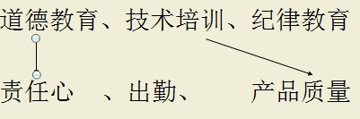
那么，……？
A应用局限
1、样本地区或地点必须足够多
2、因果关系中的因必须尽量全

错误的情况
求同法
因为：美国、气候多样、国土辽阔——机械化农业
加拿大、寒带面积广阔、国土辽阔——机械化农业
所以：国土辽阔，是发展机械化农业的原因

求异法
因为：美国、温带、国土辽阔——机械化农业
温带、国土辽阔——机械化农业
所以：美国，是发展机械化农业的原因
工业化水平是遗漏的原因。
共变法：
- 热带、平原、工业化国家——人口密度大（新加坡）
- 温带、平原、工业化国家——人口密度较大（日本）
- 寒带、平原、工业化国家——人口密度较小（拉脱维亚）
那么，气候是影响人口密度的原因

剩余法
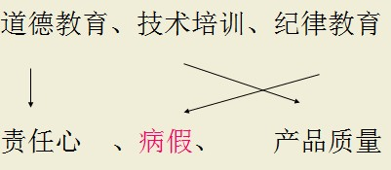

- 存在问题
传统地理学的基础：本质上是定性的经验性学科
基本途径：事实的调查、收集、归纳整理和表述。
- 面临困境：
- 难于认识事物的普遍规律：德裔美国地理学者舍费尔 “例外论（exceptionism）”，从而预测事物的发展
- 难于了解事实的内在本质和事实之间的相互联系

二、实证主义方法论
（1）利用客观观察和测量的数据，确立规律，预测和解释
“实在，有用，精确，确定，相对” 。
（2）基本途径：取法自然科学方法，着重理论、模型和计量化，推求因果关系，寻找普遍性抽象法则，追求地理学的“科学”化。

（3）实证主义分析演绎模式
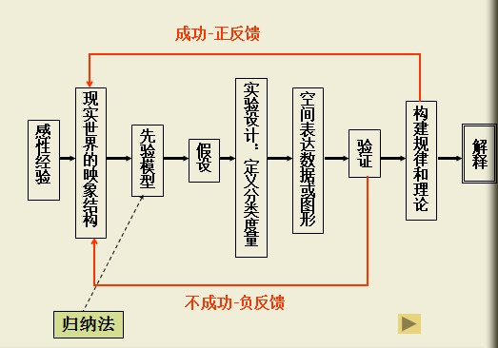

实证主义思路
1、感知经验：与城市之间的距离影响农业生产经营
2、先验模型：农业经营收益随着距城市距离的增加而下降
3、假设： 所有农业生产经营者都追求利益最大化（避免例外情况）
4、定义分类度量
- 定义：杜能关于“孤立国”的定义
（1） 肥沃的平原中央只有一个城市；
（2）不存在可用于航运的河流与运河，马车是唯一的交通工具；
（3）土质条件一样，任何地点都可以耕作；
（4）距城市50英里外是荒野，与其它地区隔绝；
（5）人工产品供应仅来源于中央城市，而城市的食物供给仅来源于周围平原；
（6）矿山和食盐坑都在城市附近。
即：排除其它要素（像土质条件，土地肥力，河流等）的干扰，而只探讨一个要素（即市场距离）的作用。即不考虑所有的自然条件差异，而只是考察在一个均质的假想空间里，农业生产方式的配置与距城市距离的关系。
- 度量
- 地租收入公式：
R＝PQ－CQ－KtQ＝（P－C－Kt）Q
- 式中：R——地租收入； P——农产品的市场价格； C——农产品的生产费； Q——农产品的生产量（等同于销售量）； K——距城市（市场）的距离；t——农产品的运费率。
5、空间表达：
6、验证：
购置农场经营，记录数据并检验。

图 1杜能圈形成机制与圈层结构示意图
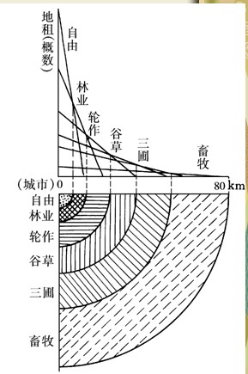

案例：文化景观实证研究
虫神庙分布与自然环境（香港中文大学陈正祥）
- 实证主义思路
1、感知经验：虫神信仰与蝗灾有关，蝗灾反映干旱的自然环境。
2、先验模型：虫神庙越密集的地区蝗灾频率越高。
3、假设：凡是有蝗灾的地方，就有虫神信仰。
4、定义分类度量：虫神庙种类，分布密度，蝗灾频率。
5、实验方案及空间表达：查阅方志，统计计算，绘制地图。
6、验证方案：一个一个省区做研究。

其他人文地理实证研究命题：
- 行为空间越大，普通话水平越高（语言文化传播）
- 文化传播的地区差异是由于文化背景差异造成的
- 城市犯罪行为与特定的城市空间结构有关
- 高新技术产业的集聚与地方性气候的宜人程度有关
- 影响城市餐饮业的区位选择的主要因素是交通通达度
- ……
科学的地理学的基础
- 地理学作为研究空间关系的科学重建了研究内容和理论主体。
- 传统地理学关注地方（place）特点，理论发展受到抑制；
- 空间科学的地理学寻求用空间（space）分布的普遍规律来解释各地区的独特事件：中心地方法论、农业区位论、工业区位论、城市社区论、空间相互作用论等理论。
- 在空间科学的理论框架内更多地采用假设一演绎方法。
- 强调实证研究所需的技能，尤其是数量化技术，以数学或统计学的形式表达研究成果——精确性、可重复性和确定性。

（4）实证主义地理学发展的意义：
- 系统论思想和方法广泛认同和应用
- 数学模型的突出发展
- 计算机技术和遥感技术的发展和广泛运用
- 存在问题：着重科学理论结构的逻辑分析，但以经验证据来解释科学的概念和理论。
- 一切关于事实的知识都以经验的实证材料为依据
---客观性？？
- 在事实的领域之外，则是逻辑和纯数学知识，也就是关于观念关系或纯形式的科学。
---缺少社会内涵，解决社会问题？？
---地理学的综合性复杂性？？

三、人本主义方法论（人文主义）
1、将心理学、哲学的方法引入地理学。
2、经验和实证主义强调客观观察，人本主义则重视主观经验、价值观和主观观点。因为人是一种有思想的生灵，人的意向性创造他在其中行动的世界。
3、反对“神化”的科学主义，但并不否定和抛弃科学，并以科学为基础之一。
4、以对人与环境关系的深入理解为终极目的而考察地理现象，探索人与环境的关系，以及人与人在其特定空间内的相互关系。
5、目的不是增进解释和预测能力。所取得的认识被用来帮助各种人理解他们自己，从而增进自我认识的深度，并使能够改善生活质量。

人本主义地理学方法的特点：“我向”思维、诉诸情感、感悟性。
我向性：人本主义地理学的研究中，空间不再是客观的，而是“有我的”。
情感性或多样性：人文地理学研究的客体是带有主体性的，人文地理学的研究者也是带有主体性的。人本主义地理学强调两种主体性，研究视角和研究“结论”的多样性。
感悟性：人们对空间和环境的认识是靠感悟得来的，而不是靠实验和计量方法得来的。

例1：人与自然的关系在什么程度上是和谐的？
－感悟的过程是道德提升的过程。
例2：人与人的关系在什么程度是和谐的？
－计量具有局限性。

案例：
研究种族主义与暴力行为的关系问题
实证主义：通过测量暴力活动的次数与黑人失业情况的相关关系
人本主义：调查暴力行为背后的个人动机，以排除种族主义暴力的基础
人本主义地理学
地理学研究的中心内容：人地关系—在理解环境是如何塑造人的同时，探讨环境如何被人们感觉和理解的。
特别是个人和人群如何从环境中获取知识，这些知识如何形成他们的态度和行为。
人对所居住的环境的许多理解是通过直接或间接的经验，环境知识的获取是具有个人和群体特征的，如种族、性别、宗教信仰和所居住的地方等。
例如，孩子们的兴趣因物质环境的不同而不同，孩子们如何从环境中获取知识？男孩学习和成功的应付环境与女孩有什么不同？他们获取哪类知识？如何运用它？文化在过程中扮演什么角色？当大的社会，经济，环境改变时会发生什么？ 地理学家Cindi Katz对苏丹乡村的研究.doc
地理学研究的中心概念：景观和地方——是有意的和无意的人们行动的结果。
每一个景观都是经营一个大的社会的复杂的反映，景观的特征代表着特定的价值观。
人以不同的方式归属景观和地方的意义，也体验从所体验的地方和景观中衍生的意义，不同群体的人体验景观、地方和空间不同。

案例：北京798艺术区
前民主德国援建的“北京华北无线电联合器材厂”，即718联合厂，于1952年开始筹建，1954年开始土建施工，1957年10月开工生产。由德国德绍一家建筑机构负责建筑设计、施工，属包豪斯建筑：注重满足实用要求；发挥新材料和新结构的技术性能和美学性能；造型简洁，构图灵活多样。
1964年有关单位撤消了718联合厂建制，成立了706厂、707厂、718厂、797厂、798厂及751厂。
2000年原700厂、706厂、707厂、718厂、797厂、798厂等六家单位整合重组为北京七星华电科技集团有限责任公司。
为了配合大山子地区的规划改造，七星集团部分产业迁出，为了有效利用产业迁出空余的厂房，七星集团将这部分闲置的厂房进行出租。
因为园区有序的规划、便利的交通、风格独特的包豪斯建筑等多方面的优势，吸引了众多艺术机构及艺术家前来租用闲置厂房并进行改造，逐渐形成了集画廊、艺术工作室、文化公司、时尚店铺，于一体的多元文化空间。由于艺术机构及艺术家最早进驻的区域位于原798厂所在地，因此这里被命名为北京798艺术区。
2000年以来，798失去原有的作用后，它已经超出简单的工业角色而承担了一个新的角色，已经变成北京市受欢迎形象的一个重要部分，成为艺术、时尚、文化创意的象征。
2004年以来，瑞典首相、瑞士首相、德国总理（施罗德）、奥地利总理、欧盟主席（巴罗佐）、比利时王妃、安南夫人、法国总统希拉克夫人、挪威总理夫人、比利时王储、法国总统（萨科齐）、国际奥委会主席罗格等都先后参观访问过798艺术区。
2003年北京798艺术区被美国《时代周刊》评为全球最有文化标志性的22个城市艺术中心之一。
2004年北京被列入美国《财富》杂志一年一度评选世界有发展性十二个城市之一入选理由之一是798。

案例：北京浙江村
北京木樨园附近南苑乡的“浙江村”是一个让人感觉“外人无从进入”的“自治”社区，它与北京并没有达到理想的整合状态，是一个孤立于北京之外的群体。
聚居人群主要来自浙江温州，其中乐清人约占70%，永嘉人约25%，其余来自其他县。这些外来人口95%属于农业户口；只有5%的人直接来自城镇。
1985年后北京商业流通领域放开，温州人以包租柜台的形式进入北京的大中型商场。随后借市场经济大潮，京温服装批发中心建成，温州人群落越来越大。
随集聚规模扩大，温州人在生活需求上开始碰到困难，因为对它的存在和发展，北京没有提供充分的条件。
部分温州人拖家带口来到这里，办起了幼儿园、诊所、饮食店、菜市场等，向居住在此的老乡们提供最基本的生活服务，形成一种自我服务，增强了“浙江村”的自我生存能力和一定的独立性。
一些温州人合股与当地乡、村、生产队合作，当地出地皮，温州人出资金，盖起连片的平房甚至二层楼房，再分间出租给温州人。这些大院提供系统的用水、用电、排污、邮电、教育、治安及娱乐服务。
在“浙江村”内，能感觉到有一个共同的“我们”存在。浙江村的“村民”在对事物作评价时，往往会说这样的话：“你也知道，对这样的事情，在浙江村都是这样认为的……”
四、结构主义方法论
1、系统论：结构与整体
2、根据各因素之间的关系进行解释
4、从结构的整体性上认识事物
5、超越地理因素，寻求深层结构解释地理现象

案例：福建省城镇体系研究
城镇体系的系统结构包括：
- 城镇体系规模等级结构
- 城镇体系职能结构
- 城镇体系空间结构
- 城镇体系规模等级结构：城市首位度，4城市指数、11城市指数、城市金字塔……
- 福建省城镇体系规模等级结构：大中城市数量偏少且规模小。
- 城镇体系职能结构：区位熵、统计分析方法……
- 福建省城镇体系职能结构：城市优势职能以工业城市为主，其他城市类型为辅。
- 城镇体系空间结构
- 福建省城镇体系空间结构：“四带三区”

案例：福建省区域经济差异研究
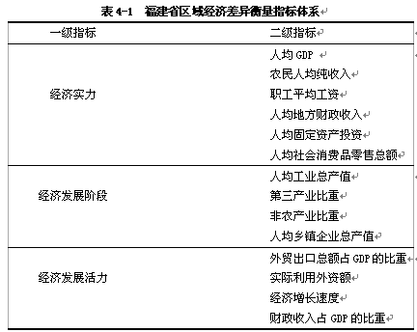

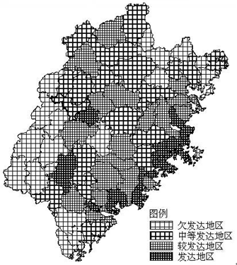

第三节 人文地理学的主要研究方法
一、地理社会调查
二、地理空间分析
三、时间地理学方法
思考：
1、以一个实际区域人文地理问题为例，设计一份地理抽样调查问卷。并说明基本的设计思路。
2、辨析时间地理学的核心概念。

一、地理社会调查
具体方法：
访问法
资料收集法
抽样调查法
专家系统法

抽样调查
- 生成第一手定量数据
- 调查设计：
- 目标/目的－为什么进行调查？
- 样本人口－谁将被调查？
- 调查方法－数据怎样生成？
- 调查媒介－调查怎样进行？（面对面、邮寄、电话……）
- 调查设计－调查怎样构成？（调查表设计的要素）
- 样本策略－调查怎样对你的样本人口提供帮助？
- 调查表问题类型（9）
- 1、数量或信息
你的年龄？－－－
- 2、分类
你的月收入？
1 ﹤1000元 2 1000～3000元 3 ﹥3000元
- 3、全部或多个选择
你购买住房时考虑的主要因素是什么？（单选项）
1 价格 2 投资 3 区位 4 交通 5 居住环境 6 方便工作 7 方便小孩上学
- 4、重要性等级
请评价在你购买住房时价格因素的重要性等级（在对应的选项打勾）
不重要（） 相对不重要（） 重要（） 比较重要（）相当重要（）非常重要（）不确定（）
- 5、语言上的不同等级
指出你购买住房时价格的重要性等级
非常 相当 轻微 不 轻微 相当 非常
不重要 （） （） （） （） （） （） （） 重要
- 6、排序
请把影响你购买当前住房的理由按重要性顺序排列
（1－最重要到7－最不重要）
价格（） 区位（） 投资（） 居住环境（） 交通（） 方便工作（）方便小孩上学（）
- 7、综合的坐标方格或表格
请详细填写表格中列出的每个因素的相对重要性（每行对一个空格打勾）
不重要 相对重要 一般 相当重要 非常重要 不确定
价格 （） （） （） （） （） （）
区位 （） （） （） （） （） （）
交通 （） （） （） （） （） （）
居住环境 （） （） （） （） （） （）
…… （） （） （） （） （） （）
- 8、相依关系
如果问题4中你认为价格非常重要，什么价格你会购买现在的住房？
每平方米﹤2000元 2000－ 3000元 3000－ 4000元 4000－5000元 ﹥5000元
- 9、开放的结尾
有何意见和建议？
－－－－－－－－－－－－－－－
- 调查问卷设计需要注意的问题
开头与结尾：简短而信息丰富。包括调查目的，调查要求，对问题的说明，感谢等
明确问题与研究有关
问题简明扼要，避免歧异、偏见、混乱
问题从简到难、繁
对问题的答案留有余地
避免使用敏感性或感情性语言
避免以假设方式设问
问卷不能太长：不超过10分钟
调查时应该注意的问题
试调查
样本规模
样本选择：抽样方法——随机、

二、地理空间分析
运用数学语言描述地理问题，建立地理数学模型，从更高、更深层次上揭示地理问题的机理。
运用有关数学方法，通过定量化的计算和分析，对地理数据进行处理，从而揭示有关地理现象的内在规律。

案例：引力模型分析
- 地理空间中的地理事物之间相互作用的强度与地理事物的集聚规模直接相关。
- 基本引力模式：表示位于不同地理位置上的两个中心（城市、经济点、聚落、人群等）之间空间流（信息流、业务流、货流、人流等）的强度。
- 应用：定量考察、比较城市间经济联系密切程度，如计算城市间的经济吸引强度。
- 引力公式

Iij表示两地之间的引力（相互作用）；
Mi、Mj表示两个地方的规模（如人口数量、国民生产总值等）；
ai、aj为指数，实际反映空间流的可流动性差异；
Dij表示两个地理位置之间的距离；
b为距离摩擦系数；
Kij为比例系数。
- 经济引力模式：计算区域内每两城市间的经济吸引力
Iij=（PiVi· PjVj）^{1/2}/ dij²
选择两个最能反映城市作用力强度的指标：P为人口规模、V为经济总产值
dij表示区内第i与第j两城市间在地理上的距离
某经济区内城市间相互引力的强度
 | 1 | 2 | … | i | … | j | … | n
1 |  | D12 | … | D1i | … | D1j | … | D1n
2 |  |  | … | D2i | … | D2j | … | D2n
… |  |  |  | … | … | … | … | …
I |  |  |  |  | … | Dij | … | Din
… |  |  |  |  |  | … | … | …
j |  |  |  |  |  |  | … | Djn
… |  |  |  |  |  |  |  | …
n
经济区中各主要城市间的距离矩阵
案例：相关系数
- 考查两个事物（在数据里称之为变量）之间的关联程度
- 也就是说，当某一个变量发生变化时，另一个变量会产生什么变化
- 相关系数是对两个变量之间关系的量度，或者说两个变量变化的共同趋势有多少
皮尔逊相关系数
如果两个变量都是连续变量，采用Pearson product-moment correlation来测量。其值在-1至+1之间。
如果有两个变量，X、Y
- 当相关系数为0时，X和Y两变量无关系。
- 当X的值增大，Y也增大，正相关关系，相关系数在0.00与1.00之间
- 当X的值减小，Y也减小，正相关关系，相关系数在0.00与1.00之间
- 当X的值增大，Y减小，负相关关系，相关系数在-1.00与0.00之间
- 当X的值减小，Y增大，负相关关系，相关系数在-1.00与0.00之间
相关系数的绝对值越大，相关性越强，相关系数越接近于1和-1，相关度越强，相关系数越接近于0，相关度越弱。
- 通常情况下：
- 相关系数0.8-1.0为极强相关
- 0.6-0.8为强相关
- 0.4-0.6为中等程度相关
- 0.2-0.4为弱相关
- 0.0-0.2为极弱相关或无相关
- 相关系数公式：
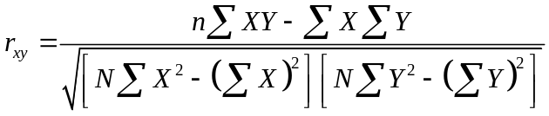

图视相关系数：散点图（scatterplot）
图1：完全相关（相关系数r=1 ）
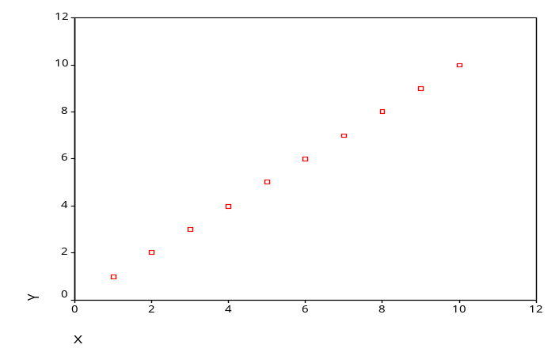
图2：正相关（相关系数r=0.702）
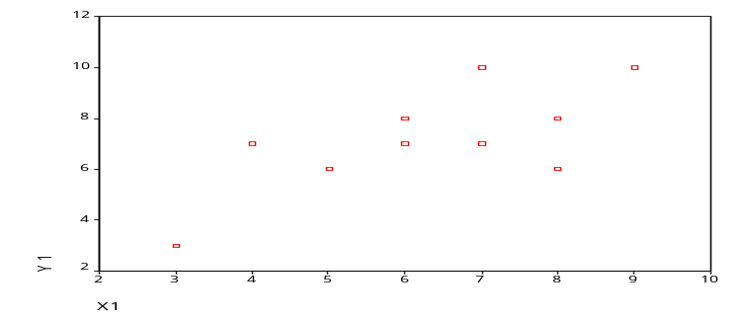
图3：负相关（相关系数r= - 0.8）
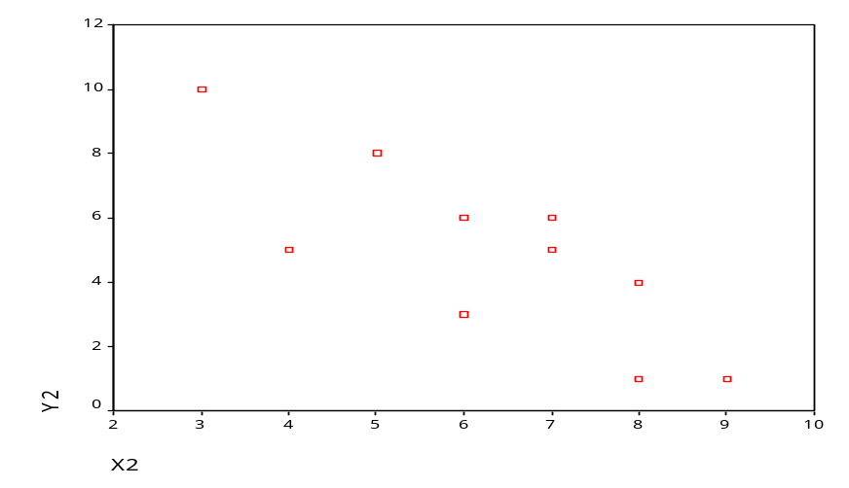
图4 不相关（相关系数r=0.071）
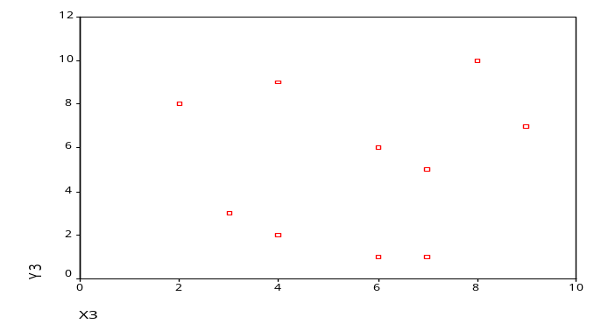
- 基于变量的相关性，可以建立预测分析模型（如回归方程），继而从一个变量的变化预测另外变量的变化。
- 定量分析的谬误

三、时间地理学方法
传统地理学：研究空间事物的科学，分布论学科。在实际讨论中 “时间一般作为背景” 。
历史地理学：强调地理学的时间研究
1960年代以来，脱离时间就无从进行空间研究，地理学必须深入考察地理环境中时间的性质和作用，必须从静态走向动态。
时间地理学：建立了时间空间模式，认为时间在所有的行为尺度中是一个基本组分，和空间一样同属于可利用的资源。

现实问题
按照人们坐车外出的空间与时间特点来设计道路的密度、信号灯的开关以及公共汽车的次数；
根据人们的生活喜好和时间规律，安排小区周围的商店、医院、小学、娱乐场所等以及它们的开放时间；或者说配合人们的时间要求而安排这些设施的营业时间；
……
让城市成为一个十分人性化的地方。
理论问题
- 人文地理学研究转向：科学主义主导—人本主义主导
- 城市空间研究转型：物质实体空间－－社会行为空间
- 城市交通研究转型：出行行为－－移动-活动行为
- 快速变化的城市物质实体空间
- 快速变化的城市居民行为空间

时间地理学产生的现实背景
- 时间地理学（Time Geography ）方法体系
- 1960年代瑞典地理学家及区域科学家哈格斯特朗（Hagerstrand T.）为代表的隆德学派（Lund School）
- 人本主义思想+微观研究：个人生活时间调查

时间地理学核心概念
生命线
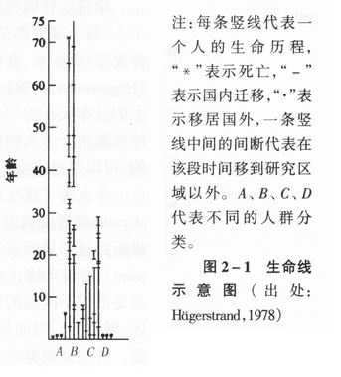

生命路径
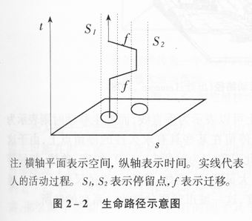
各种各样的路径（ path ）
- 路径的时空间尺度
  - 空间尺度：国家、地区、城市等
  - 时间尺度：一生、年、季度、周、日等
  - 对象尺度：个人、家庭、组织等

- 路径的典型类型
  - 日路径(daily path)
  - 周路径(weekly path)
  - 生命路径(life path
时空立方体
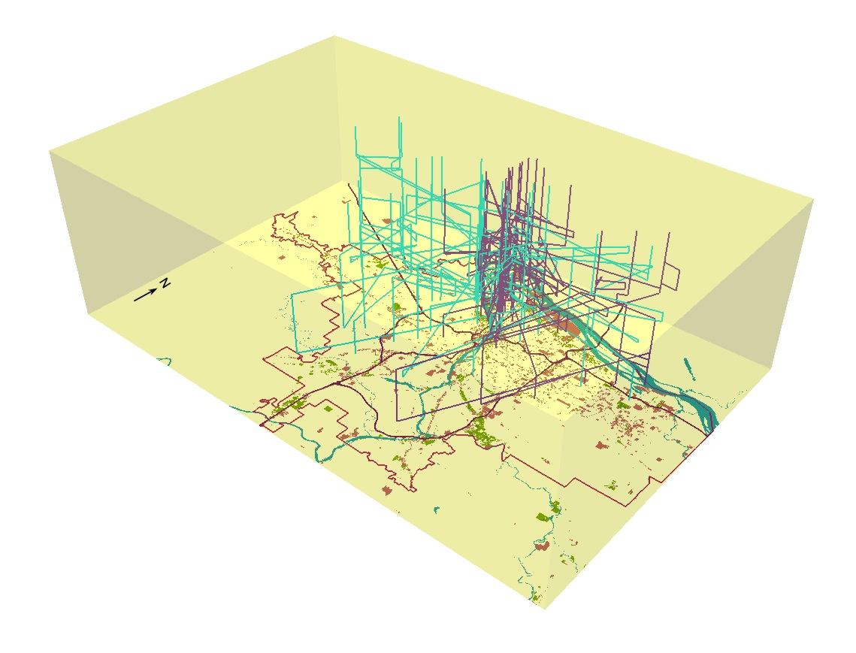
制约的概念
- 重视“制约”的时间地理学
  - 一个人要满足需要，要从一个驻所移动到另一个驻所，而移动受到许多制约
  - 一些是生理上或自然形成的制约，另一些则是由于个人决策、公共政策及集体行为准则造成的制约。
  - 个人通常只能部分地克服制约

- 三种制约：
  - 能力制约(capability constraints)
  - 组合制约(coupling constraints)
  - 权威制约(authority constraints)

能力制约
- 能力制约
  - 个体自身能力的限制
  - 睡眠、用餐等生理性制约
  - 移动所受到的物理性限制
- 可达范围(reach)
  - 在特定时刻特定地点存在的个人在一定时间内可能移动的空间范围
- 时空棱柱(prism)
  - 可达范围上加上时间轴后的移动可能空间范围

能力制约示意图

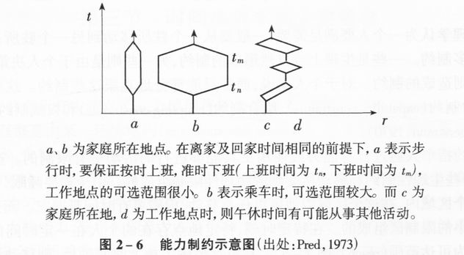
可达范围与时空棱柱
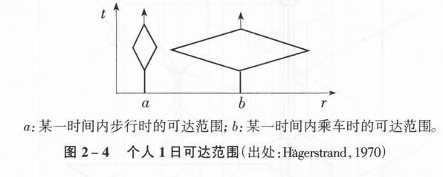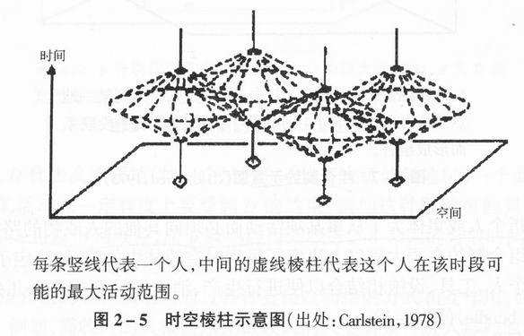
组合制约
- 组合制约
  - 个人或集体为了从事某项活动而必须同其他的人或物的路径同时存在于同一场所中的制约
  - 组合制约基本决定了时空棱柱中的路径，决定了个人在何时、何地必须要与其他个人、工具、设施相结合以便进行生产、消费及社会交往
  - 时间表的限制：城市与社会的时间节奏
活动束(activity bundle)：几条路径的组合
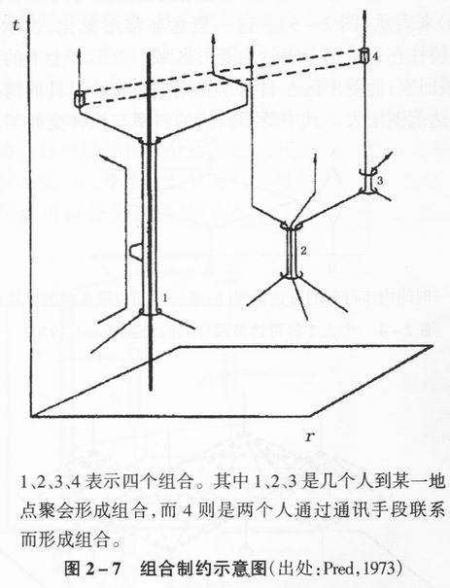
权威制约
- 权威制约
  - 法律、习惯、社会规范等把人或物从特定时间或特定空间中排除的制约

- “领地”(domain)
  - 一个时空间复合体（柱体）
  - 其中的事物及发生的活动受到一定的制约
  - 可限制过多的人的进入
  - 多样性与等级性，最高等级可决定或改变次级领地的时空间范围
  - 有的领地经过邀请、付费或办理一定的手续可进入
权威制约示意图
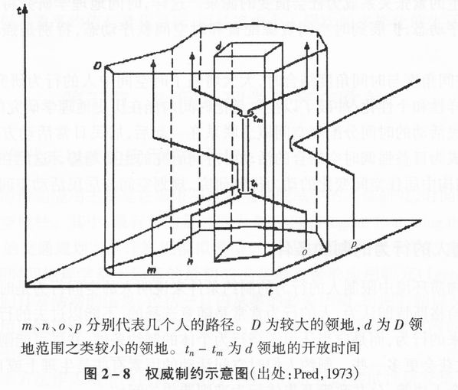
时间地理学的行为观
- 人的行为研究中的基本态度：
-强调人本身的制约
-强调围绕人的外部客观条件

- 人的生理界限的描述：
  - (1)人是不可分割的
  - (2)人的一生是有限的
  - (3)一个人同时从事多种活动的能力是有限的

时间地理学的时空观
- 时间和空间的可计量性
- 时间和空间都是实际存在的一种资源

  - (1)所有活动都需要一定的时间
  - (2)空间内的移动要消耗时间
  - (3)空间的容纳能力有限
  - (4)地表空间是有限的
  - (5)现状必然受到过去的状况的制约
时间地理学的主要应用研究领域：
个人生活史
女性地理学
福利地理学
城市社会地理学
技术创新扩散研究
城市交通规划
瑞典的时间地理学研究
- 主要框架的提出 Hagerstrand,1970
- 交通规划案的计算机模拟模型，Lenntorp,1978；
- 儿童一天的时间安排，Martensson，1977；
- 单位及学校日常活动安排的假想方案研究，Ellegard, Hagerstrand and Lenntorp，1977
日本的时间地理学研究
- 高桥伸夫为首的筑波大学人文地理学研究组
日本农村居民的生活行为及生活空间研究
- 神谷浩夫等
日本家庭主妇的日常活动结构研究
- 荒井良雄等
城市地域研究与居民生活活动空间基本结构分析
- 近藤胜直
交通规划研究中的交通行为分析

时间地理学的应用研究：城市交通规划
- 雷恩陶普在瑞典卡尔斯坦德市(Karlstad)针对城市公共交通所做的实证研究（Lenntorp，1978）
  - 开发活动日程调整与公共交通有效利用的方法
  - 活动日程的改善
- 交通GIS学者大量运用时间地理学的方法；
  - Miller, Kwan, Shaw et al.
- 时间地理学的贡献
  - 宏观上，认识城市交通问题，例如对城市交通拥堵区域的识别；
  - 微观上，指导个人外出活动，例如建立居民交通出行的决策支持系统

时间地理学的应用研究：女性研究
- 女性日常活动受到的制约往往比男性更多

- 时间地理学在女性研究中显示出极大的有效性

- 米勒的研究：
  - 19世纪中后期居住在郊区的家庭主妇的生活行为的时间地理学分析
  - 郊区家庭主妇受到的结合制约比能力制约更强等特征

时间地理学的特点
- 微观研究作为个体的人的各种活动及其制约条件
- 在时空轴上动态的描述和解释各种人类活动
- 关注生活质量问题，强调为市民提供公平的服务设施配置方案
- 在城市社会研究中的广泛应用
- 在地理学与社会学之间架起了一座桥梁

展望
- 基于行为的城市化与城市空间研究
- 城市空间与活动－移动行为的互动
- 制约条件下的活动－移动行为模式
- 个人的活动－移动行为透视经济与社会转型、城市空间重构
- 调控和优化现存城市空间，营造理想¡°行为空间¡±
- 人文地理学研究中动态数据的采集与分析

第四章 文化与文化地理
－－狭义人文地理学
第一节 文化与文化地理
第二节 文化地理研究的主题
第三节 文化地理研究的现实意义
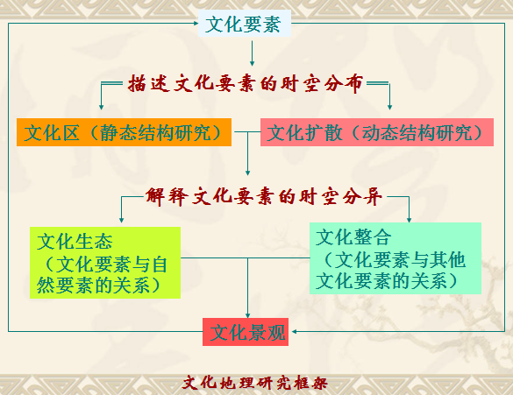
第一节 文化与文化地理
一、文化的概念和结构
二、文化与地理
思考：举例说明文化与地理环境的关系？

一、文化的概念和结构
（一）文化的概念：古今中外约250多个概念
古代中国，文化：文治教化
古代西方，文化：培育、栽培、耕耘
文化（ Culture）
《现代汉语词典》 ：1.人类在社会历史发展过程中所创造的物质财富和精神财富的总和，特指精神财富，如文学、艺术、教育、科学等。
2、考古学用语，指同一个历史时期的不易分布地点为转移的遗迹、遗物的综合体。同样的工具、用具、制造技术等是同一种文化的特征，如仰韶文化、龙山文化。
3、运用文字的能力及一般知识：学习文化、文化水平。
广义的文化：法国的《迈尔百科辞典》（1971）：“文化最初指土地的开垦和植物的栽培，以后指对人类的身体、特别是艺术和道德能力以及某些天赋的培养，也指人类社会在征服自然和自我发展中所创造的物质和思想财富”。

英国：《英国大百科全书》（1974）：“文化是总体的人类社会遗产，是一种渊源于历史的生活结构的体系，这种体系往往为集团的成员所共有。它包括这一集团的语言、传统、习惯和制度，包括有激励作用的思想、信仰、价值以及它们在物质工具和制造物中的体现。”
文化的内涵
1、文化是人的创造物，而不是自然物，是一种社会现象，而不是自然现象
----原始的山川草木不是文化，但经过人类一定的加工、改造所建立起来的园林等旅游景点就是一种文化。
2、文化不属于某一个人，它是全社会人们共同拥有和享用的
----阿拉伯妇女蒙着面纱，印度妇女普遍都带着鼻环，这都是文化。
3、文化是人类智慧和劳动的创造，这种创造体现在人们社会实践活动的方式中，体现在人们所创造的物质产品和精神产品中
----中国的故宫、古埃及的金字塔等体现了古代人所具有的科学技术水平，表现了当时人们的审美标准。
有些人类学家将文化分为三个层次：
高级文化（high culture），包括哲学、文学、艺术、宗教等；
大众文化（popular culture），指习俗、仪式以及包括衣食住行、人际关系各方面的生活方式；
深层文化（deep culture），主要指价值观的美丑定义，时间取向、生活节奏、解决问题的方式以及与性别、阶层、职业、亲属关系相关的个人角色。
高级文化和大众文化均植根于深层文化，而深层文化的某一概念又以一种习俗或生活方式反映在大众文化中，以一种艺术形式或文学主题反映在高级文化中。显在文化：显露在外的、人们可以直接感知的
隐在文化：不表现在外的由知识、态度、价值观、心态等构成的
狭义的“文化”
排除人类社会历史生活中关于物质创造活动及其结果的部分，专注于精神创造活动及其结果，所以又被称作“小文化”。
地理学的文化：人地关系的具体体现

（二）文化的结构模式
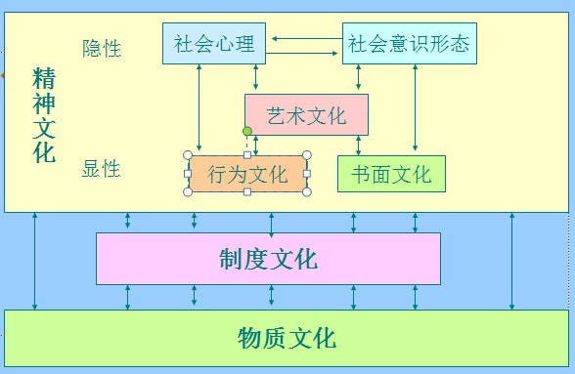

1、物质文化
满足人类生活和生存需要所创造的物质产品及其所表现的文化。
服饰文化、饮食文化、居住文化、交通文化。
- 具体的物质产品
- 物质产品的生产、工艺和技术
- 体现在物质产品中的精神、欲望、智慧、爱好等
物质文化的类型
生产性物质文化：农业文化、工业文化、第三产业文化
生活性物质文化：
- 按需求层次：
基本生活文化：饮食文化、服饰文化、居住文化（建筑文化）
非基本生活文化：婚嫁文化、丧葬文化、岁时文化
- 按时代特征：民俗文化、流行文化
2、制度文化
社会文化，反映个人与他人、个体与群体之间的关系。
各种制度：政治、经济、教育、军事、法律、婚姻等。
行为规范（非正式制度）：在社会发展和历史演进过程中自发形成、不依赖人的主观意志的文化传统和行为习惯。
正式制度：由权威机构颁布实行的正式条文。
组织机构：实施制度的组织机构
3、精神文化
价值观念、思维方式、道德情操、审美趣味、宗教感情、民族性格……。
人类在改造和创造自然和社会过程中的思维活动和精神活动，是文化的核心。
示例：语言文化、宗教文化、艺术（音乐、戏曲、绘画、书法、雕塑……）
文化的“三位一体”
文化结构上的三个层次的文化相互联系，密不可分
建筑景观：物质文化、制度文化与精神文化有机结合的典型。

案例：中国的典型民居——四合院
多种材料建成的物质产品，满足居住需要。
建风水制度：座北朝南，门开东南，八卦方位。
容纳几代多子女家庭聚居在一起。是我国传统家庭制度的反映，属于制度文化。
建筑装饰、室内摆设，是艺术产品，是我国传统文化的精神文化。四合院的装修、雕饰、彩绘体现民俗民风和传统文化，反映中国人的审美观、价值观等：蝙蝠、寿桃图案，花瓶、月季花图案，抱柱楹联……
局结构的文化内涵：内敛、封闭 、集聚、天人合一
二、文化与地理
（一）文化与地理环境的关系
文化是人类在适应、利用、改造自然环境的过程中形成和发展的。人类的文化活动以一定的地域空间为基础，与地理环境息息相关。
1、地理环境影响社会的生产方式和人们的生活方式，是形成文化地域差异的客观基础。
远古时代，原始经济活动取决于天然动植物群落的空间分布；
农业社会，气候、土壤、地貌和水文等自然因素对农业生产活动有巨大影响；
现代社会，区位条件、自然资源禀赋是影响产业空间格局的重要因素。
在聚落选址和格局安排中，中国传统的风水观实质上是一种对自然环境的选择性适应。
各地方民间宗教信仰、民俗风情乃至文化心态的形成与演变带有地理环境的烙印。
2、人类通过文化利用和改造自然的结果，表现为在自然的基底上叠加了各种文化景观，如各种聚落——城市和乡村景观、产业活动景观、政治景观、建筑景观等等.
不同的地域文化类型使文化景观表现出明显的空间差异。
出现了土地荒漠化、物种灭绝、环境污染等一系列不协调的文化景观。

例：青藏高原的自然环境与地域文化
（二）文化地理学
文化地理学：研究地域文化系统的组成、结构、功能、空间特征、时间特征，以及系统要素之间的相互作用。
地域文化系统：一定地域范围内，各种具有地域特征的文化要素的集合。
文化要素：相对独立性，文化系统中最小、最基本的构成，如某种行为、思想观念、生产工具等。
文化特征：具有标志性、独特性的文化要素。
地域文化系统：地域文化要素（文化特征）→地域文化子系统（文化区，地域文化综合体） →地域文化系统（文化圈）

案例：稻作文化系统
- 稻作文化系统
文化子系统：稻作生产、饮食、服饰、民俗、信仰
文化要素：以水稻生产为核心的有关生产方式、生产工具、食品、服饰、民间节日、民间艺术、民间崇拜

案例：中国文化系统
文化要素：饮食、服饰、建筑、农耕、文字、戏剧、语言……
文化特征：汉字-书法-对联、中餐-筷子、旗袍-长袍马褂、京剧、民乐-民族乐器、武术、四合院、灯笼、水墨画、风筝……
文化子系统：北方文化、南方文化（东北、华北、西北、华中、华东、华南、西南……）

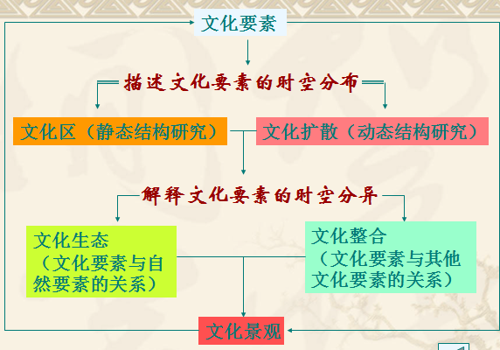
（三）文化地理研究的主要内容
五个方面：文化景观
文化区
文化起源和传播
文化生态
文化整合

第二节 文化地理研究的主题
一、人文事象的空间现象——文化区
二、文化的时间现象——文化起源和文化扩散
三、文化与环境的关系：文化生态学
四、文化各特质之间的协调——文化整合
五、文化景观
思考：
1、形式文化区与功能文化区的联系与区别是什么？请举例说明。
2、举例说明文化迁移扩散与扩展扩散的联系与区别。
3、举例说明什么是文化的接触性扩散、刺激性扩散和等级扩散。
4、比较文化适应与生物适应的区别与联系。
5、为什么说文化景观是人文地理学研究的主要内容？
6、举例说明文化景观建设与人地关系协调发展之间的关系。
一、人文事象的空间现象——文化区
文化区：是指某种文化特征或具有某种文化特征的人的群体在空间上的分布。
类型：形式文化区（formal culture regions）
功能文化区（functional culture regions）
乡土文化区
综合文化区（comprehensive culture regions ）
（一）形式文化区
具有某种或多种共同文化特征的人群所分布的地理范围。
该文化特征在自然状态下，不受外部因素的影响而形成的。
某种语言、宗教或艺术形式的分布范围。
形式文化区的特点
核心区：位于该文化区的中部或接近几何中心部位。相对来说是该文化特征表现较为典型的地方。
外围区：核心区周围，该文化的典型性随距离的增加而逐渐减弱。
边缘区：文化上的过渡带，在外围区向外的边缘开始出现另一种文化特征，形成两种文化相混现象。
（二）功能文化区
该文化特征受政治、经济或社会某种功能影响，其内部彼此之间有一种相互联系从而确定其分布区范围的文化区。一个国家、一个城市、一个农场、一个教区、一个学区都是一个功能文化区。
功能文化区的特点
中心：对区内某种功能起协调和指导作用的所在地，位置明确。
功能联系：该区内部因某种功能活动而相互联系。
边界：由明确该功能的范围所划定的确切界线。
（三）乡土文化区（感觉文化区）
对于某个文化区域的一种认同，包括区域内与区域外居民的认同。
思想感情上共同的区域意识，感性认识。
示例：东方文化、西方文化；中国的北方文化、南方文化……
乡土文化区的特点
缺乏文化特征上的一致性
没有功能中心，没有明确的边界
文化特征存系在区域内人们的思想和行为中，成为维系某一群体或区域的内在力量。
（四）综合文化区
形式文化区+功能文化区

案例：中国的汉语分类与分布（形式文化区）

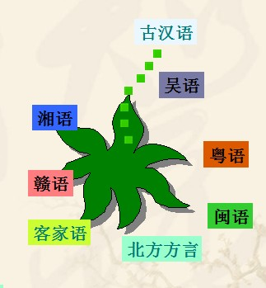
汉语：世界上使用人口最多的语言，单音节方块字。
汉语的发展演化
- 北方方言
时间：夏商周 →秦汉 →魏晋南北朝→元、明→明清
空间：黄河中下游→华北平原→江淮地区 →西南 →东北
- 四个次方言区：
北方：东北、华北
西北
江淮：安徽、苏北
西南：云贵川、重庆
- 南方方言
吴语区（苏南、沪、浙江）
赣语区：
湘语区：
闽语区：福建
粤语区：粤南、桂南
客家语区：闽粤赣三省交界带

- 汉语方言的分类：“七大方言说”
方言岛现象
浙江杭州、福建长乐琴江村、福建武平中山镇

- 影响汉语言空间分布的因素
自然因素的影响：次要因素，影响人口迁移，进而间接影响语言分布
自然地理条件：平原、草原与山地、沙漠等，河流、海洋等自然屏障
空间通达性：
社会人文因素的影响：主要因素
行政区划：政治区域的统一与分化
经济条件
人口迁移

案例：中国的传统文化区（综合文化区）
历史、自然、经济、社会政治等众多因素共同作用的产物。
现在各个传统文化区之间的文化特征差别在逐渐减少如各区经济形式上的差别并不大，即都包括第一、第二、第三产业，只是产业结构、发展程度方面有差别
农耕、渔业、牧业等传统农业经济空间格局基本保存。
精神文化要素变化速度相对缓慢，传统文化区的许多精神文化的文化特征很多保留至今。
中国传统文化区的三级分区
- 东部农耕文化区
关东文化亚区 齐鲁文化亚区 鄱阳文化亚区
燕赵文化亚区 吴越文化亚区 中原文化亚区
巴蜀文化亚区 岭南文化亚区 荆湘文化亚区
黄土高原文化亚区 淮河流域文化亚区
台湾海峡文化亚区
- 西南少数民族农耕文化区
- 西部游牧文化区
青藏高原游牧文化亚区 、蒙新草原——沙漠游牧文化亚区
东部农耕文化区：吴越文化亚区范围：今苏南、上海、浙江
语言：吴语区
经济历史：百越等少数民族--火耕水溽，河姆渡文化，水田农业；南宋以后，经济文化中心
文化标志：丝绸，园林，江南丝竹，昆剧、越剧，
东部农耕文化区：关东文化亚区
东北，山海关以东-关东。
历史：少数民族文化，明以前渔猎经济。明清与汉文化交流，加快发展。
现状：以汉族为主，满族星散其间；西部大兴安岭达斡尔、鄂伦春、鄂温克等民族，长白山朝鲜族。汉、朝为农耕经济，其他多为渔猎。
典型艺术形式 ：“二人转”。

二、文化的时间现象——文化起源和文化扩散
（一）文化起源
1、文化源地
文化要素（文化特征）的源地：单源与多源
文化综合体的源地
早期人类文明的源地
文化创新的源地
2、文化起源的地理背景
水利灌溉论、气候文化论、粮食生产论、挑战-应战学说
3、农业起源理论
人口压力说、宴享说
（二）文化扩散
1、扩展扩散（expansion diffusion）
扩展扩散：某文化现象出现后，通过居民从源地向四周不断地传递，所占据空间越来越大。
空间上的连续性：新的分布区由旧的分布区扩大而形成；旧的分布区较小，位于新的分布区内。
从扩展扩散特点上
三种类型：
接触扩散，亦可称传染扩散（contagious diffusion）
等级扩散（hierarchical diffusion）
刺激扩散（sitmulus diffusion）
接触扩散（或传染扩散）：某种文化现象易于为接触者所接受，几乎接触该文化现象的人，如同接触到易于传染的病菌一样，就自然地接受了这种文化现象，从而实现了其扩散。
等级扩散：该文化现象的传播，或接受该文化现象的人，在空间上或人群等方面，有一种等级现象。
刺激扩散：某种文化现象，受某种原因而无法在另一地存在，不得不将原文化现象做某种程度改变，使其得以在当地存在，得到传播。
2、迁移扩散（relocation diffusion）
某种文化现象与拥有这种文化现象的人或集团紧密联系。由于拥有这种文化的人、群体迁移到新的地方，遂将该文化传播到该地。
迁移扩散的特点：
速度快而且易于保持这种文化的本身特点。
与原文化区在空间上的不连续
（三）文化扩散的屏障
阻碍文化扩散的因素
自然屏障
山脉、河流、海洋……
社会屏障
语言、宗教、政治、教育……
不能渗透屏障：移民限制、户籍限制……
可渗透屏障：
（四）文化传播
1、文化传播：文化在不同人群中的传播过程
文化扩散：文化在不同地区人群中的传播
文化传承：文化在不同代际人群中的传播
2、文化传播模式：
垂直传播：家庭内部父母对子女的传播
斜传播：家族、群体或社区内不同代次之间的传播
水平传播：同代次人群之间的传播，包括各种媒介和社会舆论的传播
综合传播
不同文化特征、不同地区文化传播模式不同：政治、宗教等文化特征-垂直传播；生活习惯、娱乐等文化特征-斜传播和水平传播。

现代文化传播工具：大众传媒、广告
大众传媒：影响的直接性、传播的广泛性
广告：经济目的与文化形态的结合
--经济：有效性。根据商品的特点研究信息扩散的类型，选择有效的广告形式。市场细分：
有偏使用商品与无偏使用商品
商品消费的等级性
……
文化：真善美的统一

案例：世界三大宗教的起源和扩散
宗教的类别
- 根据宗教起源和演化阶段
原始宗教：多神教，原始自然崇拜
古代宗教：主神、次神的神灵体系，人间职事神灵、宗教礼仪、宗教组织、宗教经典
历史宗教
近现代宗教
- 根据流传范围
民族宗教：民族成员共同信奉，信仰对象一般是本民族的始祖或守护神。犹太教、道教、印度教、神道教……
国家宗教：政教合一，或以政权确定的国家宗教－国教
世界宗教：传播范围广，直接影响世界政治与文化
- 根据崇拜神灵的数量与变化
一神教、二神教、多神教
三大宗教的起源和扩散
- 基督教、伊斯兰教：一神教，发源于中东的沙漠地区。
- 佛教：多神教，发源于喜马拉雅山区。
佛教
起源：６～５世纪BC的古印度（今尼泊尔境内）
原始佛教：5～4世纪BC在印度本土发展迅速，后分裂形成大乘佛教和小乘佛教。
３世纪BC成为世界性宗教。
释迦牟尼，《大藏经》。
佛教传播
３世纪BC，孔雀王朝时期开始向外传播，逐渐发展成为世界性宗教。
小乘佛教2世纪BC南向斯里兰卡→缅甸、泰国、柬埔寨、老挝等国，形成南传佛教-巴利语系佛教。
大乘佛教1世纪北传经帕米尔高原→中国→朝鲜、日本、越南等国，形成北传佛教，汉传佛教－汉文语系佛教。
大乘佛教与婆罗门教结合形成的密宗7世纪北传越过喜马拉雅山→中国西藏、内蒙古→蒙古→俄罗斯西伯利亚地区，北传佛教的分支，藏传佛教－藏文语系佛教。

基督教
发源：１世纪巴勒斯坦，两个多世纪完善。
信仰上帝创造并主宰世界。
《圣经》：《旧约全书》、《新约全书》

形成和发展：
早期罗马帝国底层的贫民和奴隶；
4世纪立为罗马帝国国教，随罗马帝国的扩张，遍布欧洲、西亚和北非。西罗马拉丁化、东罗马希腊化。
1054年，基督教分裂：罗马公教和东正教。
16世纪初，西欧宗教改革，罗马公教：罗马公教与新教。
东正教：正教
以君士坦丁堡（伊斯坦布尔）为中心，沿古代贸易通道传播
3世纪时巴尔干半岛
10世纪经黑海传入俄国。
向南传入北非。
20世纪后随东欧居民移民传入美国。
形成多个分支：希腊正教、俄罗斯正教，罗马尼亚和保加利亚等国的正教、埃塞俄比亚高原的埃及正教、黎巴嫩正教等。
传播受到伊斯兰教的阻扰。

罗马公教：天主教、西正教
以罗马为中心，移民传播
中世纪：欧洲南部的意大利、西班牙和葡萄牙和法国。
后向欧洲北部推进到西欧、中欧的德国和英国。
16世纪葡萄牙人将天主教传到非洲沿岸、印度。
17－18世纪随西班牙人和葡萄牙人传入中南美洲，传播到东亚。

新教：耶稣教
教派林立
核心区：莱茵河与多瑙河以北地区，包括英国、德国北部、波罗的海沿岸及丹麦、瑞典、挪威和芬兰等地。
17－18世纪随欧洲移民进入美国、加拿大及澳大利亚、新西兰

伊斯兰教
起源：610年前后，麦加人穆罕默德创建。622年以伊斯兰教为号召统一阿拉伯半岛，成为一个强大的民族，建立政教合一的阿拉伯帝国。
《古兰经》
两大教派：什叶派和逊尼派
分布：从大西洋岸一直到南洋群岛，包括了伊比利亚半岛、巴尔干半岛、北非、小亚细亚半岛、中亚、阿拉伯半岛、美索不达米亚平原、伊朗高原、南亚次大陆、南洋群岛，由民族宗教成为世界性的宗教。
传播：
早期传播与阿拉伯帝国的向外征服密切联系。
后期在非洲、亚洲和东南亚的传播，通过商贸活动、文化交流和传教活动。
非洲：阿拉伯移民和商人、传教师，沿苏丹和尼罗河传入东非；穿越撒哈拉沙漠传入西非和中非。
7世纪中期，阿拉伯、波斯和中亚的商人及学者，通过海陆“丝绸之路”将伊斯兰教传入中国。
13 ～17世纪，商人、传教师将伊斯兰教带入中亚、南亚次大陆、东南亚。
20世纪以来，通过移民、劳工、商人和学者传入西欧和北美。

三、文化与环境的关系：文化生态学
研究文化的形成、发展与生态环境相互适应的过程。
文化与自然环境的关系是创造文化的人与自然的关系。
文化适应：文化起源与发展
文化衰落
文化适应与生物适应
生物适应：人类在发展过程中，为适应环境而获得更好的生存条件在体质方面发生的变化。
文化适应：人类在发展过程中，为适应环境在利用和制造工具、发展技术、群体组织与分工等方面的变化，以有效地改善生存条件。
发展物质文化和制度文化。

生物适应与文化适应的共性
1、动态性与稳定性原则：
2、不断优化的原则
3、优胜劣汰原则
4、环境优先的原则
生物适应与文化适应的差异：继承与传承
1、遗传与学习
2、纵向遗传与横向学习

3、群体更替与文化更新
4、生物环境与人类环境
文化生态关系的类型
直链型文化生态关系：自然环境对所研究的文化行为的起源和发展在一定程度上起主导作用，强式文化生态关系。即A-B-C……
网链型文化生态关系：文化与环境是相互联系的因素网络，弱式文化生态关系。即A-B，A-C，B-C，……


社会体系中的文化生态关系：在文化与环境形成的变因网络中，任何一部分的变化都会对整个体系产生影响。各因素之间是多方向的因果关系。
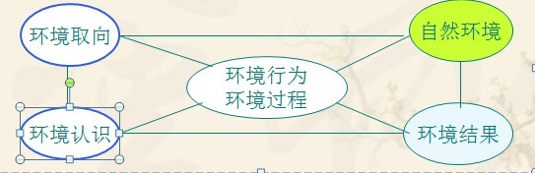
案例：农业文明起源与衰落的生态学分析
农业文明起源的生态学分析
东半球农业文明：
埃及、巴比伦、印度－－小麦文明，灌溉农业
中国－－黍粟文明，旱作农业
位置：北回归线以北，北纬30 ° ～35°。
气候：热带和亚热带。光热条件。
地形：河流冲积平原。水份、土壤条件，交通条件。
世界部分古代文明的发源地
西半球农业文明：
墨西哥、玛雅、印加－－玉米文明，灌溉排水。玉米生长需要较多的光、热、水及较好的通气条件。
位置：南、北回归线之间。
气候：热带和亚热带。 高温多雨。
地形：高原、高原谷地、喀斯特地区。
农业文明起源：主要与支撑文明的农业生态环境有关，与各个农业文明种植的主要作物有关。
北美密西西比流域适合小麦生长、东非高原适合玉米生长，为什么没有产生农业文明？
农业文明起源的生态环境：自然环境条件优越、生物种群资源丰富
古代农业文明衰落的生态分析
1、巴比伦：两河流域的苏美尔人创立的灌溉农业
土地盐渍化。干旱地区气候，地面蒸发强烈；地势低平、排水不畅，造成土地的盐渍化。灌溉的同时不排水洗田，造成土地盐渍化。
灌渠淤泥：森林破坏，地中海气候冬季降水的冲刷，使河道和灌溉渠里的淤泥不断增加；
从利用水——灌溉开始，以不合理灌溉造成的后果——土地盐渍化和灌渠淤泥告终。
2、玛雅文明：印第安人，玉米文明
单一种植玉米－－病虫害的传播方便和迅速。
玉米花叶病毒连续爆发，玉米产量的剧减，900年AC左右玛雅文明消亡。
农业文明的形成发展
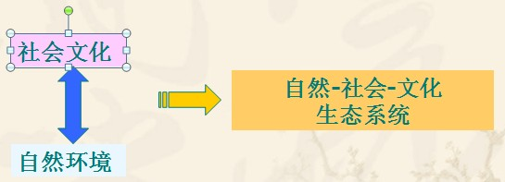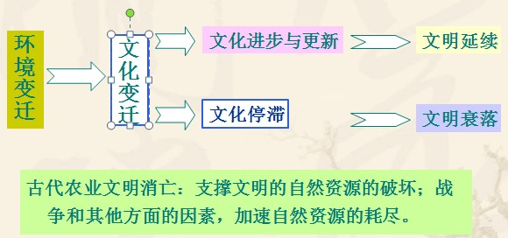

文明衰落的原因：
自然-社会-文化生态系统的结构简单
文化多样性不丰富，文化比较单一
文化水平、科学技术水平比较落后
环境结构简单、生物多样性不丰富，地域较小

四、文化各特质之间的协调——文化整合
关于“文化整合”的界定
“文化整合”是一个过程
何晓明：文化整合是渊源和特质均不相同的文化相互吸纳、重新组合的过程。
“文化整合”是一种结果
王恩涌：在一个文化系统内, 各文化层次, 各层次的文化特质在功能上形成协调, 这就是该文化系统实现了文化整合。

文化体系的整合－－发挥文化的正向功能作用，促进该文化体系的迅速发展，提高内部的凝聚力，有利于该文化的扩散。
文化体系不能实现整合－－负向作用：该文化衰落，甚至该文化的解体与消失。
文化整合的一般过程：
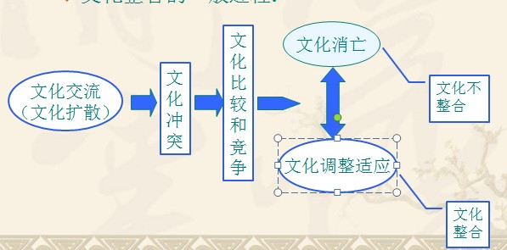
现实社会中的文化整合
区域一体化：欧盟
民族整合：新的民族的形成，民族融合
农产品的交流：
宗教的形成与发展：
时尚流行文化的传播：“中国风”、“韩流” ……
语言的发展演变
技术的推广
现实社会中文化的不能整合
前苏联、前南斯拉夫解体
种族冲突、民族冲突、宗教冲突
不同思想观念的冲突
制度与意识形态的矛盾
……
案例：宗教崇拜和人类的经济生活
- 基督教传播与葡萄种植和酿酒业
基督教集会中酒象征耶稣的血，葡萄是酿酒的主要原料。
基督教传播促使葡萄遍布于地中海的沿岸。6～9世纪，葡萄移种到德国莱茵河。北美洲的天主教徒将葡萄移种到西岸加利福尼亚州。
- 宗教和养殖业的关系
印度教：崇拜牛-不能宰杀作为食物-大批牛存在妨碍了更合理的土地利用。
罗马天主周五禁食肉类-促进渔业的生产，在传统上崇拜渔夫-天主教国家捕鱼业发达-鱼类加工和运输。
- 宗教对旅游、交通和贸易运输的影响
宗教发源地常是信徒朝拜进香的圣地，成为旅游中心。
大批的朝圣者对交通发展和贸易繁荣的促进作用。中世纪的欧洲，道路与桥梁的修建有许多是因为朝圣的缘故。
- 宗教影响农村聚落的形式。
美国和加拿大的乡间大都是散村：新教的影响。
宗教集团组织比较发育的地区，形成集村聚落，便于宗教礼拜节日和其他活动。
五、文化景观
（一）景观与文化景观
景观的原意：表示自然风光、地面形态和风景画面
地理学：地球表面各种地理现象的综合体。地表可见景象的综合，某个限定性区域具有明确的边界和统一的外貌，可辨识性。空间重复性和异质性是其重要特征
景观：自然景观和文化景观
自然景观：自然现象的综合体。未受到人类活动直接影响或这种影响程度很小的自然综合体。
文化景观
人类为满足某种需要，利用自然界所提供的材料，有意识地在自然景观上叠加了人类创造的文化产品。
文化景观：不同区域的地理特征+不同文化集团的文化特征。

自然景观重点研究景观的空间格局与生态过程
文化景观重点研究景观的空间环境与文化功能
文化与文化景观的关系
文化景观：反映一定历史时期人类创造的经济价值+精神、伦理和美学价值。
文化改变和建造景观：根据人类文化对景观的影响程度分类--自然景观、管理景观和人工景观。
人为活动对自然景观的影响：干扰
人为活动对管理景观的影响：改造
人为活动对人工景观的影响：决定性的，构建
文化通过景观来表现
中国的传统民居类型多样--中国文化的多样性。北京的四合院，陕北的窑洞，徽州民宅，福建客家圆楼，广西竹楼等。
文化景观研究的地理意义
文化景观是人地相互作用的产物。文化景观--人类与自然环境的相互关系，历史时期自然环境的原貌，人类对自然环境施加的影响及其作用程度。
文化景观在一定程度上反映自然环境。文化景观--指示某种自然环境特征的一个方面、而且是建立该文化景观时的自然状况。
文化景观能体现一地的物质文化环境和精神文化环境。一些文化景观成为地方象征或标志性景观，在加强地方文化认同，宣传地方文化等方面具有重要。
（二）文化景观论
1、文化景观的特性
功能性： 人类创造和使用文化景观的目的
空间性：1、任何文化景观都占有一定的空间。文化景观的功能意义并不取决于其占据的空间大小。2、每个文化景观所处的空间位置相对固定。根据文化景观的特点，分析不同地区相对稳定的文化差异。
时代性：
每个文化景观都是特定时代的产物，必然带有创造或生产时代的特点。
文化景观的功能可能因时代而变化。文化景观功能的变化，反映了它所在地区文化的变迁。
- 文化景观的构成
（1）自然基底：自然因素
- 文化景观的底色
- 自然因素的地带性—文化景观的地带性
- 主要的自然因素：
地形地貌、生物群落：天然植物和人工栽培植物、水文、气候
- 具象材料：具有色彩和形态，可以用眼睛感觉的有形的人文因素。
- 活动性材料：人、交通工具
- 相对稳定性材料：文物古迹、建筑物、交通设施
- 非具象材料：不能被人直接感知的、无形的，但对景观的形成和发展产生重要作用的人文因素。包括：思想意识、生活方式、风俗习惯、宗教信仰、审美观、价值观、政治因素、生产关系等。
- 氛围：抽象的感观：凌驾于具象与非具象材料之上，由诸材料共同产生的、难以表达的感觉。
3、文化景观的分类
聚落景观：城市和乡村
农业景观
建筑景观
城市景观：城市总体格局：城市中心、功能区、城市天际线
道路布局：棋盘式、辐射式……
建筑物式样和组合
乡村景观：聚落形态、土地利用格局、建筑物样式和组合
乡村聚落景观：集村、散村，土地利用结构、建筑物
乡村田园景观：

第三节 文化地理研究的现实意义
一、地理环境、文化与经济的互动
二、文化、文化景观建设与社会经济发展
一、地理环境、文化与经济的互动
福建的地理环境与地域文化
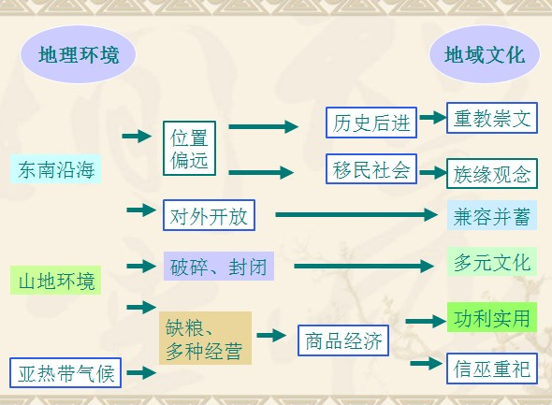
山海兼备的地理环境
地域文化：内陆农业文化与沿海海洋文化的交错性
二、文化、文化景观建设与社会经济发展
案例：中国传统水文化与古代城市建设
案例：中国传统水文化与古代城市建设
1、中国古代水文化：
儒家哲理思想，视水为德行，五行之始，“上善若水”
文艺祟水思想，宣传“智者乐水”
宗教风水思想，水可止风界址，保佑人财两旺
经济实用思想，水是万物之源、万木之本
水利工程影响，防洪灌溉，如大禹治水、都江堰水利工程等。
2、古代城市建设与水文化
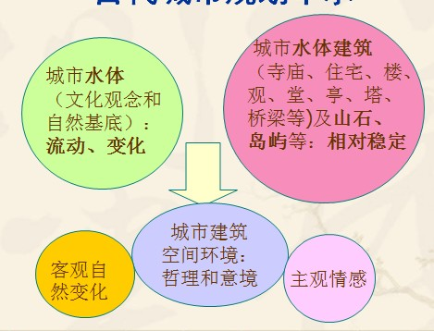

古代城市建设中的水文化原则：
城市的自然山水
人工的水利工程
诗词中的山水文学、水墨画的意境

3、古代城市规划中水
杭州城：杭州古称钱塘、临安，吴越、南宋先后建都于此，已有2200年的悠久历史。
“杭”，古文通“航”。《说文》：杭——方舟、渡船。公元前21世纪，夏禹乘舟会诸侯于会稽山（今浙江绍兴），舍其杭（方舟）于此，因有“余杭”、“禹杭”之名。这是杭州地名之“源”。
古代的杭州城与水文化
自然：山水文化+优越的自然条件
人为：筑城规划建设+社会经济文化发展+水利工程。
西湖的自然山水：沿海湾的泻湖，三面环山，泉水和山涧，石崖奇壁；
筑城位置因地制宜，城市与周围山川环境融为一体。
历代水利工程：南北朝钱江塘堤，隋的运河，唐、吴越治理西湖，宋修筑长堤；
历史积淀：优美的城市自然环境末受重大破坏。
城市格局与城市文化：
以西湖为中心的水体布局：西湖、辅助湖、长堤、岛墩、潭、桥梁；
相应城市布局：城市，城门（清波门、望江门），宫城，塔，寺庙，山峰与城市相对峙。
附属的文学、民俗及物产：民间传说，历史人物，物产，诗词，菜馆及菜品，城市主要花木
4、东西方城市规划中不同的水文化观念
中国古代重在观赏水的特性：丰富想像力与奇特性状、动感与静感、色彩、声响、感受、环境印象；西方重在水的功能利用。
中国古代 “尊重水、与水亲密无间”；西方水是附属物，建筑是主体。
中国古代水是社会文化思想中的“自然”(代表天)部分，祟尚自然或摹拟自然的水；西方城市规划布局中规整性大型水面，代表对人工构造物的祟尚，人工水文化。

